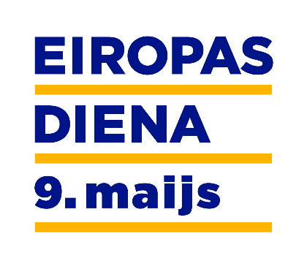

Rīga, 05.05.2016

Biedrība Eiropas Kustība Latvijā

Informācija plašsaziņas līdzekļiem

2016. gada 5. maijā

**Rekordliels dalībnieku skaits Eiropas dienā kārtos „Eiropas eksāmenu”**

**Tradicionāli Eiropas dienā, 9. maijā, ikviens Latvijas iedzīvotājs tiek aicināts piedalīties „Eiropas eksāmenā”. Eksāmens notiek tiešsaistē** [**www.esmaja.lv**](http://www.esmaja.lv)**, un šogad tā kārtošanai jau pieteicies rekordliels dalībnieku skaits – vairāk kā 7500 dalībnieku! Aicinām ikvienu uzzināt ko jaunu, pārbaudīt savas zināšanas un pievienoties!**

9. maijā no 8:00 līdz 21:00 mājaslapā [www.esmaja.lv](http://www.esmaja.lv) ikviens aicināts piedalīties zināšanu pārbaudē par Eiropas Savienību. Pēc eksāmena - katrs saņems gan apliecinājumu un informāciju par iegūto punktu skaitu, gan, uzrādot labākos rezultātus, tiks arī pie vērtīgām balvām. Eksāmenā ir 30 jautājumi par mums pašiem – dzīvi Eiropas Savienībā, mūsu tiesībām, pienākumiem, ieguvumiem un iespējām. Balvās – lidojumi ar gaisa balonu, lidojumi vēja tunelī un nobraucieni ar vasaras bobu Siguldā.

Eksāmenu iespējams kārtot arī tad, ja iepriekš neesat tam pieteicies – nepieciešams tikai dators, kāda mobila ierīce ar pieslēgumu internetam un ieejot [www.esmaja.lv](http://www.esmaja.lv) var sākt dalību eksāmenā. "Eiropas eksāmenu" organizē Eiropas Komisijas pārstāvniecība Latvijā. 2016. gads ir trešais gads, kad notiek "Eiropas eksāmens", un pērn tajā piedalījās vairāk nekā 5000 dalībnieku.

Lai sagatavotos dalībai "Eiropas eksāmenā, vai vienkārši uzzinātu par dzīvi Eiropā ko jaunu, iespējams izmantot sagatavotos mācību materiālus vietnēs [www.esmaja.lv](http://www.esmaja.lv/) un [www.e-klase.lv](http://www.e-klase.lv/). Tajos iekļauta informācija par ES vēsturi, eirozonas izveidi, Latvijas dalību ES u. c. tēmām.

**Īpašas balvas saņems arī 3 aktīvākās Latvijas pilsētas, tāpēc piedalies un aicini arī citus piedalīties!**

Sīkāk *FB* Eiropas eksāmens 2016.

Liene Valdmane

Eiropas Kustība Latvijā

22144144

